**Не соответствует сертификат**

При входе в электронную почту по ссылке <https://192.168.29.249> , срабатывает защита соединение(не соответствует сертификат).

1. **При блокировке касперским:**

1.1 Нажать кнопку принять риск (1)

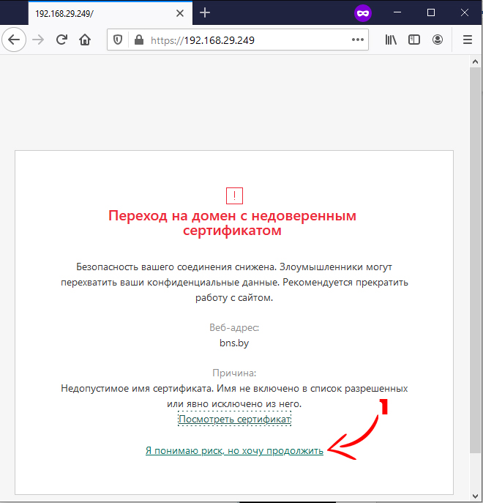

1. **При блокировке браузером:**

2.1 Дополнительно (1)

2.2 Принять риск и продолжить(2)

После чего загрузится страница почтового сервиса.